#!/bin/bash

echo "=== Меню работы с TCP/IP ==="

echo "1) Имя компьютера"

echo "2) Полная конфигурация TCP/IP (ip addr, route)"

echo "3) Отобразить кэш DNS (systemd-resolved)"

echo "4) Очистить кэш DNS"

read -p "Выберите пункт меню (1-4): " choice

case "$choice" in

1)

echo "Имя компьютера: $(hostname)"

;;

2)

echo "=== IP-адреса ==="

ip addr show

echo "=== Маршруты ==="

ip route show

;;

3)

# Показ DNS-кэша (если systemd-resolved активен):

sudo resolvectl statistics

# Или: sudo systemd-resolve --statistics

;;

4)

# Очистка DNS-кэша (systemd-resolved):

sudo resolvectl flush-caches

# Или: sudo systemd-resolve --flush-caches

echo "DNS-кэш очищен."

;;

*)

echo "Неверный выбор!"

;;

esac

2.

sudo shutdown -r +1 "Тестовая перезагрузка"

sudo shutdown -c

{2C1C706F-3FDF-490A-B78C-3136ACD25FB1}

3.

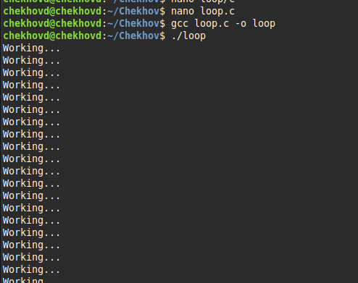

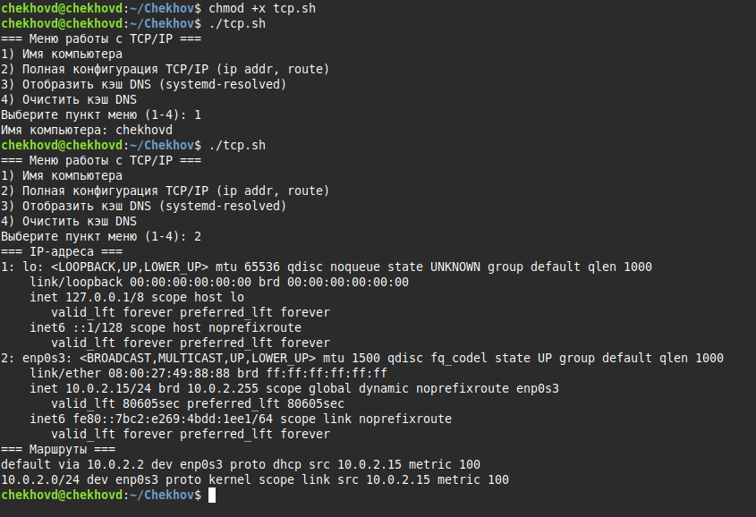

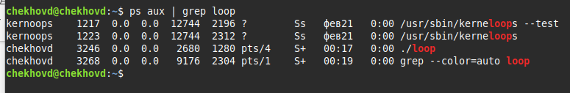

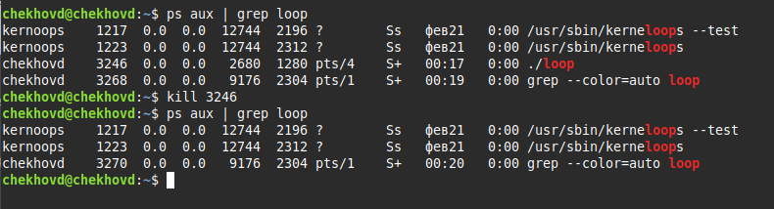

4

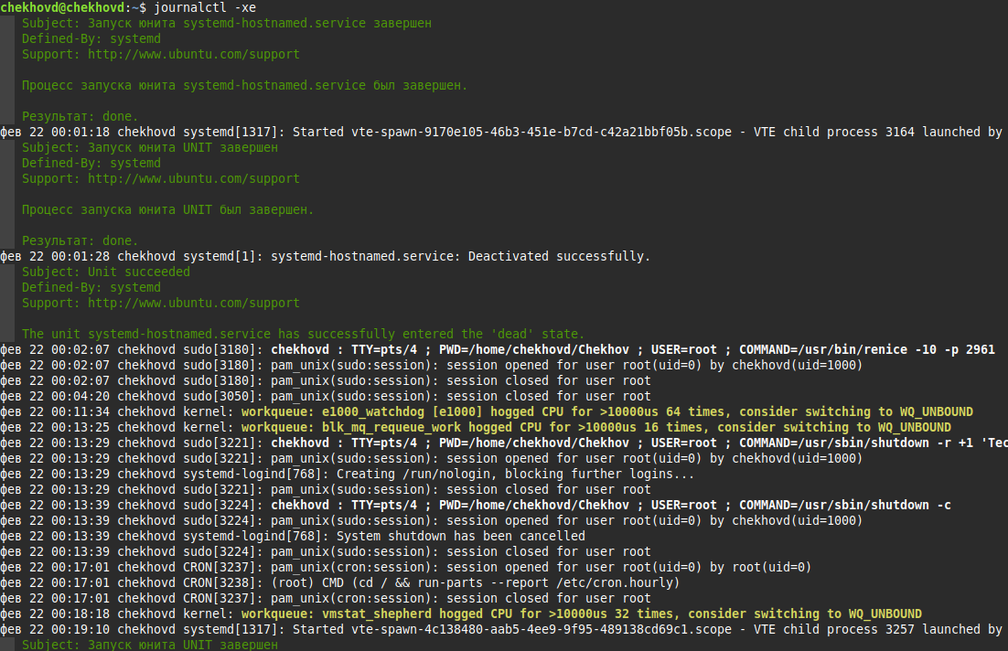

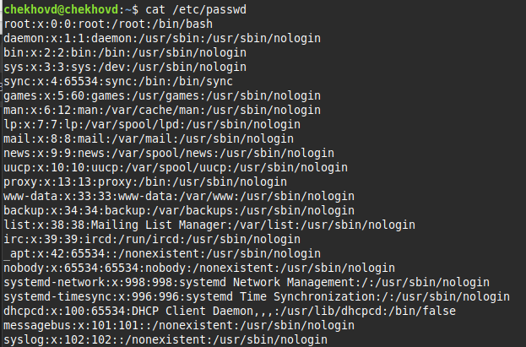

Next

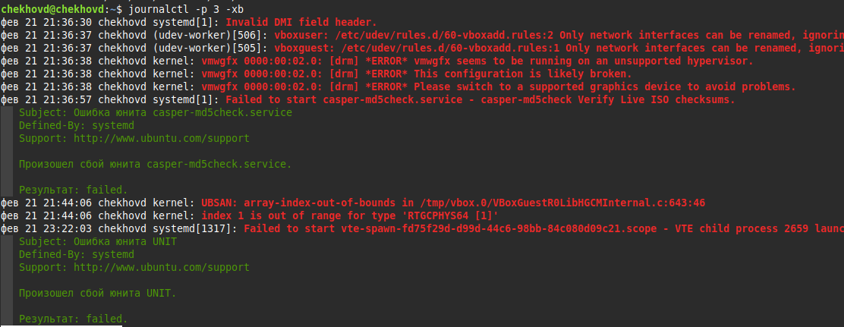

5.

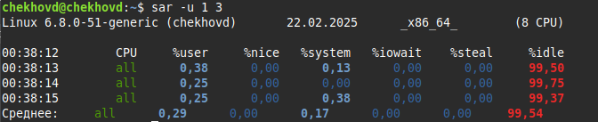

6.

sudo debsums -c

7.

inxi -Fxxxrz > system_info.txt

8.

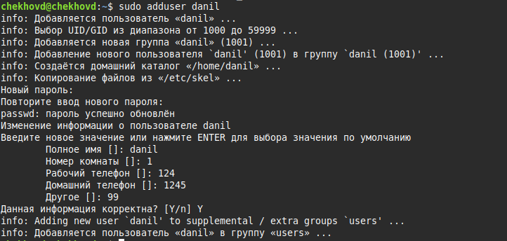

9.

